**M1 Informatique – UE Projet**

**Carnet de bord: les coulisses de la recherche documentaire**

*Les éléments que vous indiquez dans ce carnet donneront lieu à une notation*

**Noms, prénoms et spécialité :**

|  |
| --- |
| YOUCEF KHODJA Amine - DAC |
| KEMICHE Koceila - DAC |
| NGUYEN Son Hoang - DAC |
|  |

**Sujet :**

|  |
| --- |
| Apprentissage automatique des réseaux d’interactions chez la fourmi Temnothorax nylanderi. |

**Consigne :**

1. **Introduction (5-10 lignes max) :** Décrivez rapidement votre sujet de recherche, ses différents aspects et enjeux, ainsi que l’angle sous lequel vous avez décidé de le traiter.
2. **Les mots clés retenus:** Listez les mots-clés que vous avez utilisés pour votre recherche bibliographique. Organisez-les sous forme de carte heuristique.
3. **Descriptif de la recherche documentaire (10-15 lignes) :** Décrivez votre utilisation des différents outils de recherche (moteurs de recherche, base de donnée, catalogues, recherche par rebond etc.). Comparez ensuite les outils entre eux. A quelles sources vous ont-ils permis d’accéder ? Quelles sont leurs spécificités ? Quel est leur niveau de spécialisation ?
4. **Bibliographie produite dans le cadre du projet :** Utilisez la norme ACM.
5. **Evaluation des sources (5 lignes minimum par source)** : Choisissez 3 sources parmi votre bibliographie, décrivez la manière dont vous les avez trouvées et faites-en une évaluation critique en utilisant les critères vus sur les supports de TDs.

**INTRODUCTION**

Notre projet d’intitulé : « Apprentissage automatique des réseaux d’interactions chez la fourmi Temnothorax nylanderi » a pour but de construire et d’étudier par apprentissage non-supervisé et supervisé des réseaux d’interactions entre les individus d’une colonie de fourmis et l’impact de la pollution sur la communication et les capacités cognitives de ces animaux. L’apprentissage automatique des réseaux d’interaction et leur modification liée à la pollution doit nous permettre de déterminer si cet impact négatif passe par une altération comportementale au sein des colonies. Le projet comporte deux parties. La première porte sur le prétraitement des données brutes qui sont des enregistrements vidéo ; la seconde sur l’apprentissage des réseaux d’interactions et leur évolution.

**MOTS CLES RETENUS**

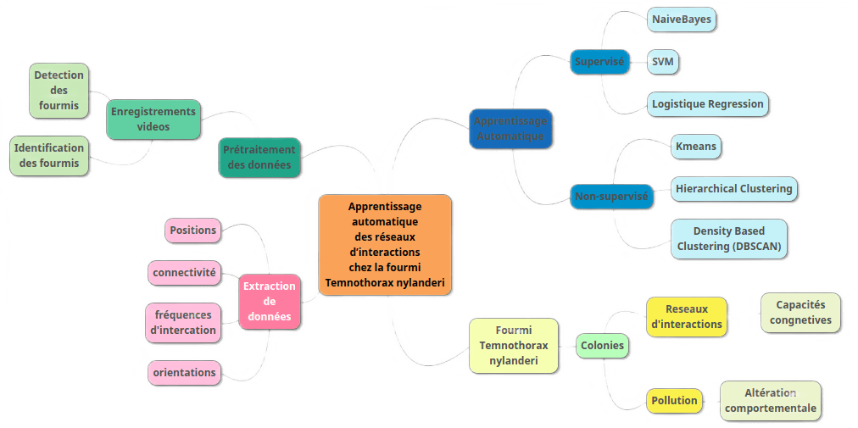

**DESCRIPTIF DE LA RECHERCHE DOCUMENTAIRE**

Les articles de recherche sélectionnés portent sur l'étude du comportement des animaux, en particulier des insectes sociaux tels que les fourmis et les abeilles.La recherche s’est faite via les mots clés sur des sites internet tels que Google Scholar et Zotero.En effet , il s’agit pour nous des moteurs de recherche les plus pertinents , nous pouvons trier efficacement les articles par date de publication qui nous a permit de mettre en lumiere les eventuelles critiques et ameliorations des methodes les plus anciennes.Pour des recherches plus spécifiques notamment les recherches relatives aux fourmis Temnothorax nylanderi on a utilisé des bases de données spécialisées, telles que AntWeb et FourmisBase . Ces bases de données sont spécialisées dans les études sur les fourmis et les insectes et fournissent des informations précises et fiables

sur notre sujet.

On a fait aussi une recherche par rebond, c'est-à-dire qu’on cherche la source dans la bibliographie des articles trouvés. Cela nous permet souvent de découvrir des sources connexes que on ne trouverait pas autrement.

En faisant la comparaison entre ces deux outils de recherche on constate que Les moteurs de recherche offrent une vue d'ensemble plus large, mais peuvent manquer de pertinence et de fiabilité, tandis que les bases de données spécialisées sont plus fiables mais limitées à des sujets particuliers.

Au final , en utilisant une combinaison de différents outils de recherche, on etait en mesure de trouver des sources diverses et fiables pour nos recherches.

Chacun de ces outils offre des avantages et des choix en fonction des besoins spécifiques de notre de sujet.

**BIBLIOGRAPHIE PRODUITE**

[Jacquier et al., 2021] Jacquier, L., Doums, C., Four-Chaboussant, A., Peronnet, R., Tirard, C., and Molet, M. (2021). Urban colonies are more resistant to a trace metal than their forest counterparts in the ant temnothorax nylanderi. Urban Ecosystems, 24(3) :561–570.

[Kabra et al., 2013] Kabra, M., Robie, A. A., Rivera-Alba, M., Branson, S., and Branson, K. (2013). Jaaba : interactive machine learning for automatic annotation of animal behavior. Nature methods, 10(1) :64–67.

[Mersch et al., 2013] Mersch, D. P., Crespi, A., and Keller, L. (2013). Tracking individuals shows spatial fidelity is a key regulator of ant social organization. Science, 340(6136) :1090–1093.

[Richardson et al., 2017] Richardson, T. O., Liechti, J. I., Stroeymeyt, N., Bonhoeffer, S., and Keller, L. (2017). Short-term activity cycles impede information transmission in ant colonies. PLoS computational biology, 13(5) :e1005527.

[Stroeymeyt et al., 2018] Stroeymeyt, N., Grasse, A. V., Crespi, A., Mersch, D. P., Cremer, S., and Keller, L. (2018). Social network plasticity decreases disease transmission in a eusocial insect. Science, 362(6417) :941–945.

[Wario et al., 2015] Wario, F., Wild, B., Couvillon, M. J., Rojas, R., and Landgraf, T. (2015). Automatic methods for long-term tracking and the detection and decoding of communication dances in honeybees. Frontiers in Ecology and Evolution, 3 :103.

[Wild et al., 2021] Wild, B., Dormagen, D. M., Zachariae, A., Smith, M. L., Traynor, K. S., Brockmann, D., Couzin, I. D., and Landgraf, T. (2021). Social networks predict the life and death of honey bees. Nature communications, 12(1) :1–12.

[Wild et al., 2018] Wild, B., Sixt, L., and Landgraf, T. (2018). Automatic localization and decoding of honeybee markers using deep convolutional neural networks. arXiv preprint arXiv :1802.04557.

**EVALUATION DES SOURCES**

*[Mersch et al., 2013] Mersch, D. P., Crespi, A., and Keller, L. (2013). Tracking individuals shows spatial fidelity is a key regulator of ant social organization. Science, 340(6136) :1090–1093.*

Dans cet article scientifique, les auteurs étudient comment la fidélité spatiale influence l'organisation sociale des fourmis. Les chercheurs ont suivi individuellement les déplacements de fourmis dans des colonies, utilisant des puces électroniques pour collecter des données sur la position et le mouvement des fourmis. Les résultats montrent que les fourmis sont extrêmement fidèles à leur emplacement dans la colonie et que leur organisation sociale dépend fortement de cette fidélité spatiale. En effet, les fourmis se regroupent en fonction de leur position, avec des zones dédiées pour certaines tâches et pour le soin de la progéniture. Les auteurs concluent que la fidélité spatiale est un élément clé pour la régulation de l'organisation sociale chez les fourmis.

Cet article est une étude bien conçue et bien exécutée qui apporte une contribution importante à la compréhension de l'organisation sociale des fourmis. La méthode de suivi individuel des fourmis avec des puces électroniques est innovante et permet une collecte de données précise et fiable

[Wild et al., 2018] Wild, B., Sixt, L., and Landgraf, T. (2018). Automatic localization and decoding of honeybee markers using deep convolutional neural networks. arXiv preprint arXiv :1802.04557.

Dans cet article scientifique, les auteurs présentent une méthode automatique de localisation et de décodage des marqueurs de pistage sur les abeilles à l'aide de réseaux de neurones convolutifs (CNN). La méthode consiste à entraîner le CNN à identifier les marqueurs sur des images d'abeilles et à localiser leur position avec une grande précision. Les résultats montrent que cette méthode est plus rapide et plus précise que les méthodes manuelles utilisées précédemment pour le suivi des abeilles. Les auteurs concluent que cette méthode peut être utilisée pour des études à grande échelle sur les comportements des abeilles et leur impact sur les écosystèmes.

Cet article est une étude novatrice qui utilise des techniques de pointe en intelligence artificielle pour résoudre un problème important dans la recherche sur les abeilles. La méthode proposée est très prometteuse pour le suivi automatique des abeilles et peut offrir des avantages considérables par rapport aux méthodes manuelles**.**

[Jacquier et al., 2021] Jacquier, L., Doums, C., Four-Chaboussant, A., Peronnet, R., Tirard, C., and Molet, M. (2021). Urban colonies are more resistant to a trace metal than their forest counterparts in the ant temnothorax nylanderi. Urban Ecosystems, 24(3) :561–570.

Dans cet article scientifique, les auteurs ont étudié la résistance des colonies de fourmis Temnothorax nylanderi à un métal toxique dans des environnements urbains et forestiers. Ils ont mesuré la survie et la croissance des colonies exposées à différents niveaux de cuivre dans les deux environnements et ont constaté que les colonies urbaines étaient plus résistantes que les colonies forestières. Les auteurs ont suggéré que cette différence pourrait être due à une adaptation des colonies urbaines à un environnement plus contaminé.

Cet article est une étude intéressante qui aborde un sujet important dans l'écologie urbaine. Les résultats de l'étude suggèrent que les colonies urbaines de T. nylanderi sont plus résistantes à la contamination métallique que leurs homologues forestières, ce qui peut avoir des implications importantes pour la survie des colonies dans les environnements urbains. Cependant, il est important de noter que cette étude ne traite que d'un seul type de contaminant.